일반물리실험 보고서

대학
학부(과)
실 험 조: 조
담당교수:
담당조교:
실험일자: 년 월 일
실 험 실:
실 험 자:
학 번:
공동실험자:

키르히호프(Kirchhoff)의 법칙
1. 목 적
전기회로에서 저항소자에 흐르는 전류와 전압의 관계를 실험적으로 확인함으로써 키르히호프의 전류법칙과 전압법칙을 이해한다.
2. 기 구
플러그인 보드판, 브리징 플러그, 직류전원 공급장치, 멀티테스터, 전선, 저항(470Ω, 1KΩ, 10KΩ, 100KΩ)
3. 이 론
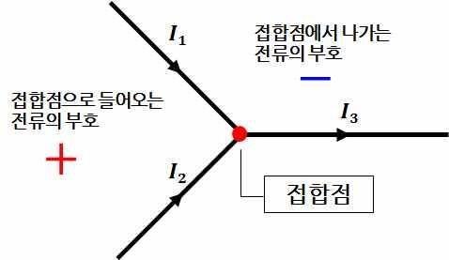
1) 키르히호프의 전류법칙
전기회로에서 접합점으로 흘러 들어오는 전류의 양은 접합점에서 흘러 나가는 전류의 양과 같다.

$I_{1}+{ I}_{2}-{ I}_{3}=0$

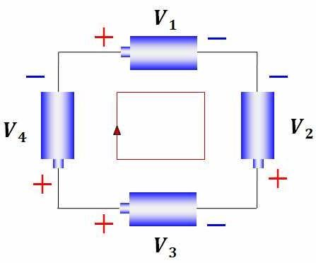
2) 키르히호프의 전압법칙
폐회로의 임의의 점에서 출발하여 회로를 한 바퀴 돌 때, 전지와 저항 등 회로 소자 주위의 전위 변화를 모두 더하면 0이다.
${- V}_{1}+{ V}_{2} +{ V}_{3}-{ V}_{4}=0$

4. 측정값
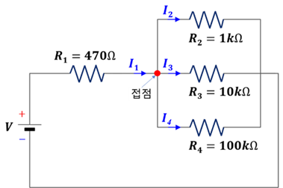
4.1. 회로도Ⅰ에서 전류 측정
그림 1. 회로도Ⅰ

4.2. 회로도Ⅱ에서 전류 측정
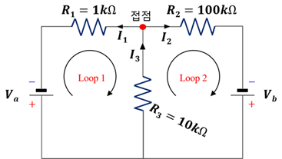
그림 2. 회로도Ⅱ

4.3. 회로도Ⅱ에서 전압 측정

※ 전압법칙에서 (+), (–) 극성을 고려하지 않고 측정하거나 멀티테스트기의 측정값 중에서 (–)부호를 무시하고 측정값을 기록할 경우 결과값이 틀릴 수 있으니 주의하세요.

5. 계산
5.1. 이론값 계산
5.1.1. 회로도Ⅰ에서의 전류

5.1.2. 회로도Ⅱ에서의 전류
5.1.3. 회로도Ⅱ에서의 전압

※ 여기서 전류의 흐름이 전류법칙 초기 설정
방향과 반대방향이 되면 (–)값을 가지게 됩니다. 이점 유념하여 부호가 틀리지 않도록 주의하세요.

※ 1. 이론값 계산에서 두 Loop의 회전방향은 같은 방향으로 두어야 하고 전압은 (+)에서 (–)로 흐르면 (-)기호를 적용하고 반대로 흐르면 (+)기호를 적용하면 됩니다.
2. 전류는 전류법칙에서 설정한 방향이 Loop의 방향과 같으면 (+), 반대 방향이면 (-)부호를 적용하여 계산하면 됩니다.

6. 실험 결과
6.1. 키르히호프의 전류법칙

6.1.1. 회로도Ⅰ

6.1.2. 회로도Ⅱ
6.2. 키르히호프의 전압법칙 적용(회로도Ⅱ)

7. 토의 및 검토

8. 결론

